s

**Vũ Minh Lượng D16PM02 2016 - 2020**

**TRƯỜNG ĐẠI HỌC THỦ DẦU MỘT**

**KHOA KỸ THUẬT - CÔNG NGHỆ**



**KHÓA LUẬN TỐT NGHIỆP**

**ĐỀ TÀI**

**XÂY DỰNG PHẦN MỀM ỨNG DỤNG**

**QUẢN LÍ NHÀ HÀNG**

**Sinh viên thực hiện : VŨ MINH LƯỢNG - 1624801030129**

**Lớp : D16PM02**

**Niên khóa : 2016 – 2020**

**Chuyên ngành : KỸ THUẬT PHẦN MỀM**

**Giangr viên hướng dẫn : THS.TRẦN CẨM TÚ**

**Bình Dương, tháng 7/2020**

NGƯỜI HƯỚNG DẪN TẠI ĐƠN VỊ:............................................

GIẢNG VIÊN HƯỚNG DẪN:.........................................................

SINH VIÊN THỰC HIỆN: ................ MÃ SỐ SV:.....................

CHUYÊN NGÀNH:.......................... LỚP:................................

NIÊN KHÓA:....................................................................................

***Tháng/năm***

***Bình Dương, năm......***

**LỜI CẢM ƠN**

Em xin gửi lời cảm ơn và sự tri ân sâu sắc đối với các thầy cô của trường, quý thầy cô khoa Kỹ Thuật-Công Nghệ của Trường Đại học Thủ Dầu Một đã giúp đỡ, nhiệt tình hỗ trợ cho em hoàn thành tốt đợt đồ án tốt nghiệp.

Đặc biệt, em xin gửi lời cảm ơn chân thành đến cô ThS.Trần Cẩm Tú, đã tận tâm chỉ bảo, hướng dẫn em qua từng buổi trao đổi, từng buổi nói chuyện, thảo luận về đề tài nghiên cứu, giải đáp thắc mắc cho em trong suốt quá trình hoàn thành báo cáo. Nhờ có những lời hướng dẫn, dạy bảo đó của thầy, giúp em có được cơ sở lý thuyết vững vàng và tạo điều kiện hỗ trợ em trong quá trình làm đồ án.

Cuối cùng báo cáo có được một số kết quả nhất định, nhưng không thể tránh khỏi sai sót và hạn chế, kính mong được sự cảm thông và đóng góp ý kiến của quý thầy cô. Một lần nữa, em xin gửi lời cảm ơn chân thành đến quý thầy cô.

Bình Dương, ngày 11 tháng 7 năm 2020

Sinh viên thực hiện

**VŨ MINH LƯỢNG**

**MỤC LỤC**

# DANH MỤC HÌNH

# DANH MỤC BẢNG

**DANH SÁCH CÁC KÝ TỰ CHỮ VIẾT TẮT**

# LỜI MỞ ĐẦU

Để xây dựng ứng dụng “**Quản lý nhà hàng**” cần phải thực hiện phân tích đây đủ các chức năng trong hệ thống, thiết kế được một CSDL tối ưu, xây dựng chương trình thân thiện người dùng, hiệu quả, tiết kiểm thời gian và chi phí.

Thực hiện khảo sát hệ thống để có cái nhìn tổng quan và chính xác nhất về hệ thống. Phỏng vấn khách hàng, người sử dụng để biết thêm chi tiết các chức năng yêu cầu của người dùng. Tìm hiểu thêm các mô hình hệ thống khác để phát triển hệ thống. Xây dựng các biểu đồ để hoàn thiện các chức năng cần có của hệ thống. Mô tả hệ thống thực, phân tích các nghiệp vụ và các yêu cầu của người dùng với hệ thống.

Sử dụng ngôn ngữ mô hình hóa thống nhất UML để mô tả cấu trúc cũng như hoạt động của hệ thống, tạo cái nhìn bao quát và đầy đủ về hệ thống dự định xây dựng, giúp nắm bắt yêu cầu của người dùng, phục vụ từ giai đoạn phân tích đến thiết kế, thậm định và kiểm tra. Sau đó thực hiện xây dựng các biểu đồ Use Case, biểu đồ trình tự, biểu đồ lớp.

Sử dụng các hệ quản trị cơ sở dữ liêu SQL, Oracle để lưu trữ dữ liệu tối ưu. Chuẩn hóa CSDL theo các dạng chuẩn 3NF.

Để xây dựng chương trình ta có thể sử dụng các ngôn ngữ lập trình Java, C#... Sử dụng WPF( Windows Presentation Foundation) và java để có được giao diện cho người dùng bắt mắt hơn trên 2 nền tảng PC và Android thuận tiện hơn đến tay người dùng, dễ dàng quản lí ứng dụng.

# TỔNG QUAN ĐỀ TÀI

## Giới thiệu đề tài

### **Tên đề tài**

Đề tài: “**Xây dựng phần mềm ứng dụng quản lí nhà hàng**”.

### **Giới thiệu đề tài**

Phần mềm ứng dụng quản lí nhà hàng cho phép nhân viên sử dụng phần mềm order, xem tình trạng bàng, chỉnh sửa order giúp thuận lợi phục vụ khách hàng một cách nhanh chóng nhất, nhân viên thanh toán hóa đơn có thể in hóa đơn cho khách hàng, thống kê doanh thu nhà hàng, và quản trị viên có thể quản lí tất cả trong nhà hàng như quản lí nhân viên, món ăn, bàn…..

### **Chức năng**

* **Chức năng nhân viên:**
* Xem tình trạng bàn
* Order món ăn
* Chỉnh sửa order món ăn
* Xem thực đơn
* Thanh toán hóa đơn
* In hóa đơn
* Đăng nhập…
* **Chức năng quản trị viên:**
* Đăng kí tài khoản nhân viên
* Quản lí món ăn
* Quản lí danh sách bàn
* Quản lí nhân viên
* Quản lí loại món ăn
* Quản lí thống kê doanh thu …

## Công nghệ sử dụng

### **Giới thiệu WPF**

**Windows Presentation Foundation** (viết tắt là WPF) do [Microsoft](https://vi.wikipedia.org/wiki/Microsoft) phát triển, là công nghệ kế tiếp [Windows Form](https://vi.wikipedia.org/w/index.php?title=Windows_Form&action=edit&redlink=1) dùng để xây dựng các ứng dụng dành cho máy trạm chạy hệ điều hành Windows. WPF được giới thiệu từ năm 2006 trong.NET Framework 3.0 (dưới tên gọi Avalon), công nghệ này nhận được sự quan tâm của cộng đồng lập trình viên bởi nhiều điểm đổi mới trong lập trình ứng dụng và khả năng xây dựng giao diện thân thiện, sinh động. Tại Việt Nam, WPF thực sự chưa phát triển so với nhánh khác là Silverlight (WPF/E).

WPF được xây dựng nhằm vào ba mục tiêu cơ bản:

* Cung cấp một nền tảng thống nhất để xây dựng giao diện người dùng.
* Cho phép người lập trình và người thiết kế giao diện làm việc cùng nhau một cách dễ dàng.
* Cung cấp một công nghệ chung để xây dựng giao diện người dùng trên cả Windows và trình duyệt Web.

Điểm nổi bật của WPF

* Nền tảng thống nhất xây dựng giao diện người dùng.
* Khả năng làm viện chung giữa người thiết kế giao diện và lập trình viên.
* Công nghệ chung cho giao diện trên Windows và trình duyệt Web.

Mô hình MVVM trong WPF

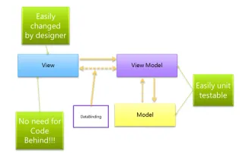

### **Giới thiệu Java**

Java là một ngôn ngữ lập lập trình, được phát triển bởi **Sun Microsystem** vào năm 1995, là ngôn ngữ kế thừa trực tiếp từ C/C++ và là một ngôn ngữ lập trình hướng đối tượng.

Một số mục đích sử dụng java ngày nay:

* Phát triển ứng dụng cho các thiết bị điện tử thông minh, các ứng dụng cho doanh nghiệp với quy mô lớn.
* Tạo các trang web có nội dung động (web applet), nâng cao chức năng của server.
* Phát triển nhiều loại ứng dụng khác nhau: Cơ sở dữ liệu, mạng, Internet, viên thông, giải trí ...

Đặc điểm nổi bật của java

* Hướng đối tượng và quen thuộc
* Hiệu suất cao
* Đa nhiệm: Ngôn ngữ java cho phép xây dựng trình ứng dụng, trong đó nhiều quá trình xảy ra đồng thời. Tính đa nhiệm và tương tác tốt hơn thực hiện theo thời gian thực
* Tính kế thừa…

# KHẢO SÁT KHẢ THI VÀ THU THẬP YÊU CẦU

## Khảo sát khả thi

### **Thực trạng**

### Theo các khảo sát gần đây, nước ta có vài chục nghìn các nhà hàng đang hoạt động theo 1 cách không bắt được xu hướng hiện đại về việc quản lí nhân viên, quản lí về các đơn hàng, thống kê, đặc biệt là việc thanh toán đang trở nên khó khăn bằng thủ công, nên việc gây ra sự loãng phí về thời gian, hay việc lưu dữ thông tin cần thiết.

Các hệ thống tương tự hiện tại nhìn chung chỉ mới quản lý được việc thanh toán 1 cách chưa hoàn chỉnh.

Một số thực trạng hiện nay các nhà hàng gặp phải:

* Việc tính hóa đơn còn nhiều khó khăn, việc lập hóa đơn mất nhiều thời gian.
* Chưa có phần quản lý nhân viên cửa hàng .
* Chưa có phân cấp, phân quyền người dùng.
* Khả năng truy xuất bộ nhớ còn chậm
* Giao diện chưa thân thiện với người sử dụng.
* Khả năng đáp ứng nhu cầu khách hàng còn chưa được hiệu quả
* Chưa thể làm hài lòng khách hàng với thời gian phục vụ đáp ứng quá lâu

### **Đánh giá**

Từ thực trạng trên có thể thấy, vấn đề trong lưu trữ dữ liệu, quản lý nhà hàng như sau:

* Chưa có hệ thống lưu trữ thông tin nhân viên, hóa đơn… một cách hiện đại dễ dàng.
* Mất dữ liệu do phương tiện lưu trữ bằng giấy.
* Khó khăn quản lý hóa đơn.

### **Kết luận**

Cần có phần mềm ứng dụng giúp đơn giản hóa vấn đề lưu trữ thông tin, cải thiện hơn về vấn đề tính toán, xuất trính các hóa đơn.

Phân tích rủi ro hệ thống

|  |  |  |  |  |  |  |
| --- | --- | --- | --- | --- | --- | --- |
| **Stt** | **Tên rủi ro** | **Nguyên nhân** | **Bắt đầu** | **Kết thúc** | **Tình trạng** | **Hành động** |
| **1** | Server disconect | - Tràn bộ nhớ  - Database gặp sự cố - Máy server hỏng | 1 năm sau sử dụng | 1 ngày sau đó | Đóng server | Bảo trì lại hệ thống |
| **2** | Máy treo | - Phần mềm quá tải  - Xứ lý quá nhiều  - Sự cố hỏng windows | 1 năm sau sử dụng | 1 ngày sau đó | Tạm dừng máy hư | - Sữa lại máy  - Bảo trì phần mềm  - Update gói bổ sung của phần mềm |
| **3** | Thay đổi thời gian hoàn thành | Khách hàng muốn có phần mềm sớm hơn dự kiến |  |  |  | Tăng thời gian làm việc hoặc thêm nhân viên. |
| **4** | Sai thiết kế | Phân tích yêu cầu sai, dẫn đến sai thiết kế. |  |  |  | Tham khảo thêm phía khách hàng và phân tích lại. |

Khả thi về kỹ thuật

* Kinh nghiệm của user và phân tích viên về hệ thống đang làm.
* Đội ngũ thực hiện dự án: đội ngũ thực hiện gồm 1 thành viên.
* Kích thước, độ phức tạp của dự án

Vì dự án trong quy mô quản lý nhà hàng nên độ phức tạp của dự án: Trung bình, thực hiện các chức năng đang làm và bổ sung những chức năng mới => hệ thống hoàn chỉnh

Hệ thống mới đưa ra những yêu cầu và việc tiện dụng trong quản lý sẽ phù hợp với việc hiện tại và trong tương lai không xa lắm (khoảng 2 năm).

Với các công cụ hiện tại:

* Phần mềm lưu trữ SQL
* Phần mềm hỗ trợ lập trình Microsoft Visual Studio
* Phần mêm hỗ trợ Android Studio

Dự án hoàn toàn có thể thực hiện được. Khả năng để hoàn thành công việc : dựa trên những yếu tố giúp dự án hoàn thành thì khả năng hoàn thành công việc là rất cao ( tỷ lệ 95% hoàn thành )

## Thu thập yêu cầu

### **Xác định vấn đề**

Mục tiêu của dự án: “**Phần mềm ứng dụng quản lí nhà hàng**” là cung cấp ứng dụng hoàn thiện giúp giải quyết các yêu cầu nghiệp vụ cơ bản cho việc quản lý nhà hàng.

### **Kết quả thu thập yêu cầu**

|  |  |  |  |
| --- | --- | --- | --- |
| **PHIẾU KHẢO SÁT** | | | |
| **STT** | **Nội dung câu hỏi** | **Câu trả lời** | |
| **Chủ đề liên quan đến các chức năng quản lí nhà hàng** | | | |
| **1** | Trong nhà hàng cần quản lý những gì?   * Quản lý nhân viên * Quản lý sản phẩm * Quản lý hóa đơn * Thống kê doanh thu. | Có  Có  Có  Có  Quản lý khác:…………… | |
| **2** | Loại phương tiện lưu trữ thông tin thường dùng?  A: Thô sơ: dùng sổ, giấy, ghi chú tay…  B: Dùng công cụ số: máy tính bảng, phần mềm lưu trữ..  C: Cả hai  D: Ý khác:…………. | C: Cả hai | |
| **3** | Làm thế nào để quản lý nhân viên? | Quản lý thông tin nhân viên bao gồm mã nhân viên, họ tên nhân viên, địa chỉ hay số điện thoại và chức vụ của nhân viên để thuận tiện cho việc quản lí nhân viên một cách linh hoạt nhất và việc tuyển chọn nhân viên làm việc và quản lí ở đây dễ dàng hơn | |
| **4** | Bạn quản lý món ăn như thế nào? | Quản lý món ăn trong nhà hàng là mức độ cần thiết của 1 nhà hàng đang kinh doanh, Ở đây quản lí món ăn trong nhà hàng cần có tên món ăn, loại món ăn, đơn giá món ăn đó. Việc quản lí món ăn giúp cho nhân viên thêm mới sửa xóa món ăn cho nhu cầu thị trường, và việc tính toán hóa đơn giá dễ dàng hơn. | |
| **5** | Bạn quản lý hóa đơn như thế nào? | Quản lý hóa đơn cho việc mỗi hóa đơn được thanh toán khi đã order thành công, việc quản lí hóa đơn giúp cho việc quản lý doanh thu nhà hàng tiện lợi hơn, và cải thiện được mức kinh doanh nhà hàng từ đó chúng ta nhận biết được và phát triển hơn nữa. | |
| **6** | Bạn quản lý thống kê doanh như thế nào? | Mỗi nhà hàng cần phải có thống kê doanh thu trong vòng 1 ngày, hay 1 tuần, 1 tháng cho việc kinh doanh của mình. Để đảm bảo việc kinh doanh đang phát triển từ đó chúng ta mới thấy được điểm cần khách phục cho cửa hàng. | |
| **7** | Bạn thống kê những gì? | Tôi xem các thống kê doanh thu. | |
| **8** | Bạn có phải làm báo cáo tổng kết định kì hay không? | Có | |
| **9** | Hóa đơn xuất tại đại lý được viết bằng tay hay in máy?  A: Viết thô sơ bằng tay, không có mẫu cố định.  B: Mẫu in bằng máy và điền bằng tay  C: Hoàn toàn bằng máy  D: Ý khác: ………… | B: Mẫu in bằng máy và điền bằng tay. | |
| **10** | Ngoài các chức năng cơ bản như xem, thêm, xóa, sửa, in ấn. Bạn có thể đề xuất thêm chức năng mới cho hệ thống? | | ………………………….  …………………………. |

# PHÂN TÍCH THIẾT KẾ HỆ THỐNG

## Mô tả hệ thống

### **Danh sách các tác nhân và mô tả**

|  |  |  |
| --- | --- | --- |
| Tác nhân | Mô tả tác nhân | Ghi chú |
| Quản lý | Quản lí nhân viên  Quản lí món ăn  Quản lí loại món ăn  Quản lí thống kê doanh thu  Quản lí danh sách bàn |  |
| Nhân viên | Order món ăn  Chỉnh sửa order món ăn  Thanh toán hóa đơn  In hóa đơn  Xem trang thái bàn |  |

### **Danh sách Use case và mô tả**

|  |  |  |  |
| --- | --- | --- | --- |
| ID | Tên Use case | Chức năng | Ghi chú |
| UC_000 | Use Case tổng quát | Mô tả tổng quát ứng dụng |  |
| **UC_001** | Quản lý danh sách bàn | Xem, thêm, sửa, xoá |  |
| **UC_002** | Quản lý danh sách món ăn | Xem, thêm sửa xóa |  |
| **UC_003** | Quản lý order | Xem, thêm, sửa, xoá |  |
| **UC_004** | Quản lý thanh toán hóa đơn | Xem,thanh toán và in hóa đơn |  |
| **UC_005** | Quản lý nhân viên | Xem, thêm sửa xóa |  |
| **UC_006** | Quản lý thống kê doanh thu | Thống kê và in dữ liệu thống kê doanh thu |  |
| **UC_007** | Quản lý chức vụ | Xem, thêm, sửa, xóa |  |
| **UC_008** | Quản lý loại món ăn | Xem, thêm, sửa, xóa |  |

## Đặc tả yêu cầu chức năng

### **Xây dựng biểu đồ Use case**

#### Biểu đồ Use case tổng quát

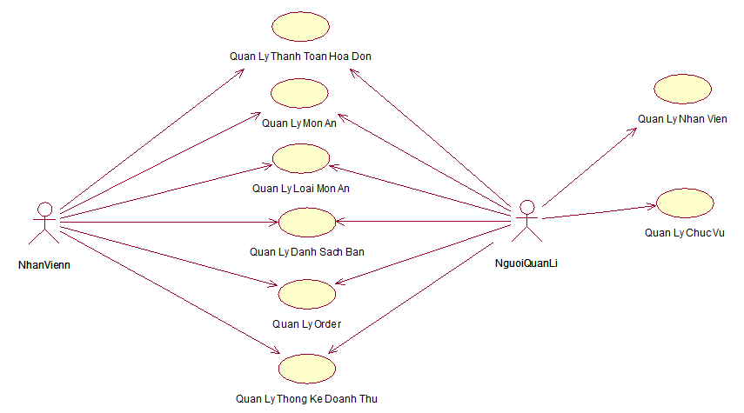

#### Đặc tả Use case

* UC001 “Quản lí danh sách bàn”

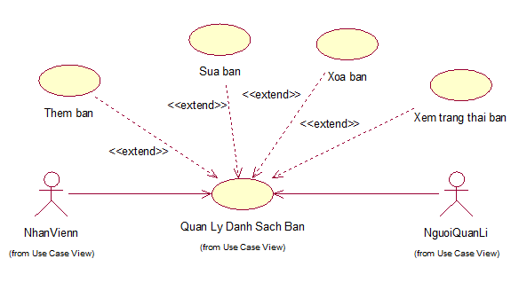

* Actor sử dụng “Thêm bàn”
  + - Tiền điều kiện:
* Người quản lí và nhân viên thực hiện
  + - Trigger:
* Người dùng click vào nút [Thêm bàn] trong giao diện hệ thống
  + - Luồng sự kiện chính:
* Người dùng nhập dữ liệu cần thiết cho việc thêm bàn
* Hệ thống kiểm tra dữ liệu đã đúng yêu cầu trong CSDL chưa, nếu đúng sẽ thông báo thêm thành công hộp thoại
  + - Luồng sự kiện phụ:
* Khi dữ liệu sai theo yêu cầu hệ thống sẽ thông báo ra hộp thoại, sau đó người dùng cần nhập lại dữ liệu theo đúng yêu cầu.
  + - Business Rules:
* Các ô cần nhập như Tên bàn, Trạng thái bàn bắt buộc phải nhập dữ liệu không được phép bỏ qua.
* Click nút Thêm thì sẽ hiện ra hộp thoại thông báo của hệ thống
* Actor sử dụng “Sửa bàn”
  + - Tiền điều kiện:
* Người quản lí và nhân viên thực hiện
  + - Trigger:
* Trước khi người dùng nhấp nút [Sửa] thì sẽ chọn dữ liệu cần sửa trong list nếu không chọn sẽ xuất ra hộp thoại thông báo khi click nút [Sửa]
* Người dùng click vào nút [Sửa] trong giao diện hệ thống
* Luồng sự kiện chính:
* Người dùng nhập dữ liệu cần thiết cho việc sửa bàn
* Hệ thống kiểm tra dữ liệu đã đúng yêu cầu trong CSDL chưa, nếu đúng sẽ thông báo thêm thành công hộp thoại
  + - Luồng sự kiện phụ:
* Khi dữ liệu sai theo yêu cầu hệ thống sẽ thông báo ra hộp thoại, sau đó người dùng cần nhập lại dữ liệu theo đúng yêu cầu.
  + - Business Rules:
* Các ô cần nhập như Trạng thái bàn bắt buộc phải nhâp dữ liệu không được phép bỏ qua.
* Click nút Sửa thì sẽ hiện ra hộp thoại thông báo của hệ thống
* Actor sử dụng “Xóa bàn”
* Tiền điều kiện:
* Người quản lí và nhân viên thực hiện
* Trigger:
* Trước khi người dùng nhấp nút [Xóa] thì sẽ chọn dữ liệu cần xóa trong list nếu không chọn sẽ xuất ra hộp thoại thông báo khi click nút [xóa]
* Người dùng click vào nút [xóa] trong giao diện hệ thống
* Luồng sự kiện chính:
* Hệ thống kiểm tra dữ liệu đã đúng yêu cầu trong CSDL chưa, nếu đúng sẽ thông báo thêm thành công hộp thoại
* Luồng sự kiện phụ:
* Khi dữ liệu sai theo yêu cầu hệ thống sẽ thông báo ra hộp thoại, sau đó người dùng cần chọn dữ liệu theo đúng yêu cầu.
* Business Rules:
* Click nút Xóa thì sẽ hiện ra hộp thoại thông báo của hệ thống
* Actor sử dụng “Xem trạng thái bàn”
* Tiền điều kiện:
* Người quản lí và nhân viên thực hiện
* Trigger:
* Người dùng vào hệ thống sẽ hiển thị dữ liệu ra list để xem
* UC002 “Quản lí danh sách món ăn”

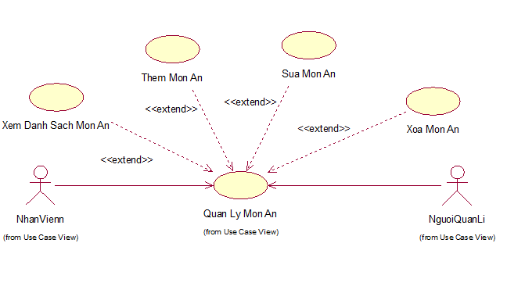

* Actor sử dụng “Thêm món ăn”
  + - Tiền điều kiện:
* Người quản lí và nhân viên thực hiện
  + - Trigger:
* Người đừng click vào nút [Thêm món ăn] trong giao diện hệ thống
  + - Luồng sự kiện chính:
* Người dùng nhập dữ liệu cần thiết cho việc thêm món ăn
* Hệ thống kiểm tra dữ liệu đã đúng yêu cầu trong CSDL chưa, nếu đúng sẽ thông báo thêm thành công hộp thoại
  + - Luồng sự kiện phụ:
* Khi dữ liệu sai theo yêu cầu hệ thống sẽ thông báo ra hộp thoại, sau đó người dùng cần nhập lại dữ liệu theo đúng yêu cầu.
  + - Business Rules:
* Các ô cần nhập như Tên món ăn, Loại món ăn,Đơn giá,Hình ảnh bắt buộc phải nhâp dữ liệu không được phép bỏ qua.
* Click nút Thêm thì sẽ hiện ra hộp thoại thông báo của hệ thống
* Actor sử dụng “Sửa món ăn”
  + - Tiền điều kiện:
* Người quản lí và nhân viên thực hiện
  + - Trigger:
* Người đừng click vào nút [Sửa món ăn] trong giao diện hệ thống
  + - Luồng sự kiện chính:
* Người dùng nhập dữ liệu cần thiết cho việc thêm món ăn
* Hệ thống kiểm tra dữ liệu đã đúng yêu cầu trong CSDL chưa, nếu đúng sẽ thông báo thêm thành công hộp thoại
  + - Luồng sự kiện phụ:
* Khi dữ liệu sai theo yêu cầu hệ thống sẽ thông báo ra hộp thoại, sau đó người dùng cần nhập lại dữ liệu theo đúng yêu cầu.
  + - Business Rules:
* Các ô cần nhập như Tên món ăn, Đơn giá bắt buộc phải nhâp dữ liệu không được phép bỏ qua.
* Click nút Sửa thì sẽ hiện ra hộp thoại thông báo của hệ thống
* Actor sử dụng “Xóa món ăn”
  + - Tiền điều kiện:
* Người quản lí và nhân viên thực hiện
  + - Trigger:
* Trước khi người dùng nhấp nút [Xóa] thì sẽ chọn dữ liệu cần xóa trong danh sách nếu không chọn sẽ xuất ra hộp thoại thông báo khi click nút [Xóa]
* Người dùng click vào nút [Xóa] trong giao diện hệ thống
  + - Luồng sự kiện chính:
* Hệ thống kiểm tra dữ liệu đã đúng yêu cầu trong CSDL chưa, nếu đúng sẽ thông báo thêm thành công hộp thoại
  + - Luồng sự kiện phụ:
* Khi chưa chọn dữ liệu theo yêu cầu hệ thống sẽ thông báo ra hộp thoại, sau đó người dùng cần chọn lại dữ liệu theo đúng yêu cầu.
  + - Business Rules:
* Click nút Xóa thì sẽ hiện ra hộp thoại thông báo của hệ thống
* Actor sử dụng “Xem danh sách món ăn”
* Tiền điều kiện:
* Người quản lí và nhân viên thực hiện
* Trigger:
* Người dùng vào hệ thống sẽ hiển thị dữ liệu ra list để xem
* UC003 “Quản lí order”

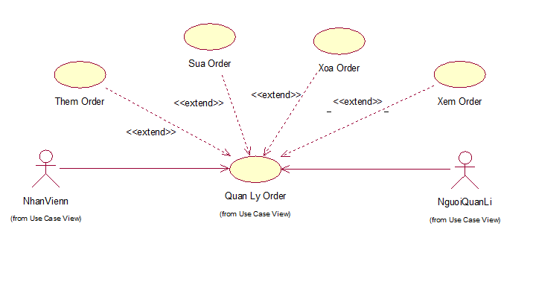

* Actor sử dụng “Order”
  + - Tiền điều kiện:
* Người quản lí , nhân viên thực hiện
  + - Trigger:
* Người đừng click vào nút [Order] trong giao diện hệ thống
  + - Luồng sự kiện chính:
* Người dùng lựa chọn dữ liệu cần thiết cho việc order
* Hệ thống kiểm tra dữ liệu đã đúng yêu cầu trong CSDL chưa, nếu đúng sẽ thông báo thêm thành công hộp thoại
  + - Luồng sự kiện phụ:
* Khi dữ liệu sai theo yêu cầu hệ thống sẽ thông báo ra hộp thoại, sau đó người dùng cần lựa chọn lại dữ liệu theo đúng yêu cầu.
  + - Business Rules:
* Các ô cần chọn như Loại món ăn,Tên món ăn,Số lượng bắt buộc phải nhâp dữ liệu không được phép bỏ qua.
* Click nút Ok thì sẽ hiện ra hộp thoại thông báo của hệ thống
* Actor sử dụng “Sửa order”
  + - Tiền điều kiện:
* Người quản lí , nhân viên thực hiện
  + - Trigger:
* Người dùng click vào nút [Sửa Order] trong giao diện hệ thống
  + - Luồng sự kiện chính:
* Người dùng lựa chọn dữ liệu cần thiết cho việc sửa order
* Hệ thống kiểm tra dữ liệu đã đúng yêu cầu trong CSDL chưa, nếu đúng sẽ thông báo thêm thành công hộp thoại
  + - Luồng sự kiện phụ:
* Khi dữ liệu sai theo yêu cầu hệ thống sẽ thông báo ra hộp thoại, sau đó người dùng cần lựa chọn lại dữ liệu theo đúng yêu cầu.
  + - Business Rules:
* Các ô cần chọn như số lượng bắt buộc phải nhâp dữ liệu không được phép bỏ qua.
* Click nút Ok thì sẽ hiện ra hộp thoại thông báo của hệ thống
* Actor sử dụng “Xóa order”
  + - Tiền điều kiện:
* Người quản lí , nhân viên thực hiện
  + - Trigger:
* Người dùng click vào nút [Xóa Order] trong giao diện hệ thống
  + - Luồng sự kiện chính:
* Người dùng lựa chọn dữ liệu cần thiết cho việc order
* Hệ thống kiểm tra dữ liệu đã đúng yêu cầu trong CSDL chưa, nếu đúng sẽ thông báo thêm thành công hộp thoại
  + - Luồng sự kiện phụ:
* Khi dữ liệu sai theo yêu cầu hệ thống sẽ thông báo ra hộp thoại, sau đó người dùng cần lựa chọn lại dữ liệu theo đúng yêu cầu.
  + - Business Rules:
* Các ô cần chọn số lượng muốn xóa bắt buộc phải nhâp dữ liệu không được phép bỏ qua.
* Click nút Ok thì sẽ hiện ra hộp thoại thông báo của hệ thống
* Actor sử dụng “Xem danh sách order”
  + - Tiền điều kiện:
* Người quản lí và nhân viên thực hiện
  + - Trigger:
* Người dùng vào hệ thống khi click vào danh sách bàn chọn 1 bàn chọn xem order sau đó hệ thống sẽ trả về danh sách món ăn đã order những gì trên bàn lựa chọn.
* UC004 “Quản lí thanh toán hóa đơn”

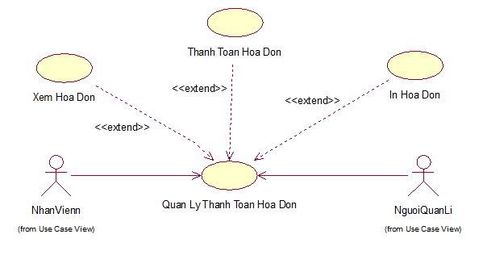

* Actor sử dụng “Thanh toán hóa đơn”
  + - Tiền điều kiện:
* Người quản lí , nhân viên thanh toán thực hiện
  + - Trigger:
* Người dùng click vào nút [Thanh toán] trong giao diện hệ thống
  + - Luồng sự kiện chính:
* Người dùng chọn dữ liệu bàn cần thiết cho việc thanh toán
* Hệ thống kiểm tra dữ liệu đã đúng yêu cầu trong CSDL chưa, nếu đúng sẽ thông báo thêm thành công hộp thoại
  + - Luồng sự kiện phụ:
* Khi dữ liệu sai theo yêu cầu hệ thống sẽ thông báo ra hộp thoại, sau đó người dùng cần chọn lại dữ liệu theo đúng yêu cầu.
  + - Business Rules:
* Các ô cần chọn như Tên bàn, tiền khách hàng trả bắt buộc phải nhâp dữ liệu không được phép bỏ qua.
* Click nút Thanh toán thì sẽ hiện ra hộp thoại thông báo của hệ thống
* Actor sử dụng “In hóa đơn”
  + - Tiền điều kiện:
* Người quản lí , nhân viên thanh toán thực hiện
  + - Trigger:
* Người dùng click vào nút [Thanh toán] xong click vào nút [In hóa đơn] trong giao diện hệ thống
  + - Luồng sự kiện chính:
* Người dùng chọn dữ liệu bàn cần thiết cho việc thanh toán và in hóa đơn
* Hệ thống kiểm tra dữ liệu đã đúng yêu cầu trong CSDL chưa, nếu đúng sẽ thông báo thêm thành công hộp thoại
  + - Luồng sự kiện phụ:
* Khi dữ liệu sai theo yêu cầu hệ thống sẽ thông báo ra hộp thoại, sau đó người dùng cần chọn lại dữ liệu theo đúng yêu cầu.
  + - Business Rules:
* Các ô cần chọn như Tên bàn, tiền khách hàng trả bắt buộc phải nhâp dữ liệu không được phép bỏ qua.
* Click nút Thanh toán thì sẽ hiện ra hộp thoại thông báo của hệ thống và sau đó click nút [In hóa đơn]
* Actor sử dụng “Xem hóa đơn”
* Tiền điều kiện:
* Người quản lí , nhân viên thực hiện
* Trigger:
* Khi người dùng chọn dữ liệu bàn cần thanh toán, hệ thống sẽ hiển thị hóa đơn lên danh sách.
* UC005 “Quản lí nhân viên”

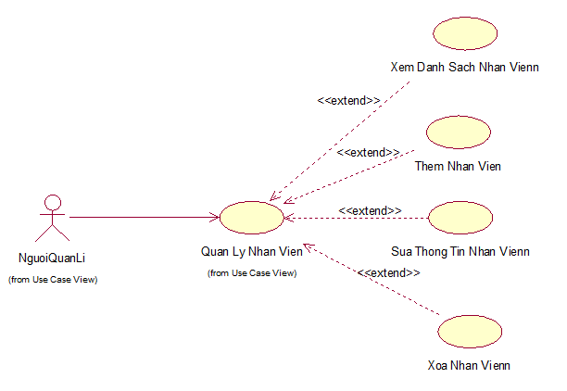

* Actor sử dụng “Thêm nhân viên”
  + - Tiền điều kiện:
* Người quản lí thực hiện
  + - Trigger:
* Người dùng click vào nút [Thêm nhân viên] trong giao diện hệ thống
  + - Luồng sự kiện chính:
* Người dùng nhập dữ liệu cần thiết cho việc thêm nhân viên
* Hệ thống kiểm tra dữ liệu đã đúng yêu cầu trong CSDL chưa, nếu đúng sẽ thông báo thêm thành công hộp thoại
  + - Luồng sự kiện phụ:
* Khi dữ liệu sai theo yêu cầu hệ thống sẽ thông báo ra hộp thoại, sau đó người dùng cần lựa nhập lại dữ liệu theo đúng yêu cầu.
  + - Business Rules:
* Các ô cần chọn như số lượng bắt buộc phải nhâp dữ liệu không được phép bỏ qua.
* Click nút Thêm nhân viên thì sẽ hiện ra hộp thoại thông báo của hệ thống
* Actor sử dụng “Xóa nhân viên”
  + - Tiền điều kiện:
* Người quản lí thực hiện
  + - Trigger:
* Người dùng click vào nút [Xóa nhân viên] trong giao diện hệ thống
  + - Luồng sự kiện chính:
* Người dùng lựa chọn dữ liệu cần thiết cho việc xóa nhân viên
* Hệ thống kiểm tra dữ liệu đã đúng yêu cầu trong CSDL chưa, nếu đúng sẽ thông báo thêm thành công hộp thoại
  + - Luồng sự kiện phụ:
* Khi dữ liệu lựa chọn sai theo yêu cầu hệ thống sẽ thông báo ra hộp thoại, sau đó người dùng cần lựa chọn lại dữ liệu theo đúng yêu cầu.
  + - Business Rules:
* Các ô cần lựa chọn nhân viên bắt buộc phải nhâp dữ liệu không được phép bỏ qua.
* Click nút Xóa nhân viên thì sẽ hiện ra hộp thoại thông báo của hệ thống
* Actor sử dụng “Sửa nhân viên”
  + - Tiền điều kiện:
* Người quản lí thực hiện
  + - Trigger:
* Người dùng click vào nút [Sửa nhân viên] trong giao diện hệ thống
  + - Luồng sự kiện chính:
* Người dùng lựa chọn dữ liệu cần thiết cho việc sửa nhân viên
* Hệ thống kiểm tra dữ liệu đã đúng yêu cầu trong CSDL chưa, nếu đúng sẽ thông báo thêm thành công hộp thoại
  + - Luồng sự kiện phụ:
* Khi dữ liệu lựa chọn và nhập dữ liệu sai theo yêu cầu hệ thống sẽ thông báo ra hộp thoại, sau đó người dùng cần lựa chọn và nhập lại dữ liệu theo đúng yêu cầu.
  + - Business Rules:
* Các ô cần lựa chọn và nhập dữ liệu nhân viên bắt buộc phải nhập dữ liệu không được phép bỏ qua.
* Click nút Sửa nhân viên thì sẽ hiện ra hộp thoại thông báo của hệ thống
* Actor sử dụng “Xem nhân viên”
* Tiền điều kiện:
* Người quản lí thực hiện
* Trigger:
* Khi người dùng chọn dữ liệu nhân viên, hệ thống sẽ hiển thị lên danh sách nhân viên.
* UC006 “Quản lí thống kê doanh thu”

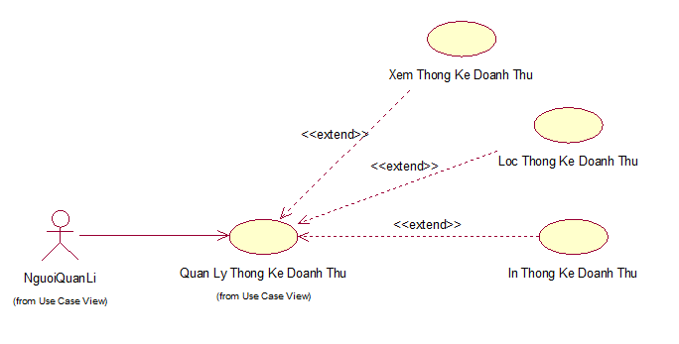

* Actor sử dụng “Xem thống kê doanh thu”
* Tiền điều kiện:
* Người quản lí và nhân viên thực hiện
* Trigger:
* Khi người dùng chọn dữ liệu thống kê doanh thu, hệ thống sẽ hiển thị lên danh sách thống kê doanh thu.
* Actor sử dụng “Lọc thống kê doanh thu”
  + - Tiền điều kiện:
* Người quản lí và nhân viên thực hiện
  + - Trigger:
* Người dùng click vào nút [Lọc thống kê doanh thu] trong giao diện hệ thống
  + - Luồng sự kiện chính:
* Người dùng lựa chọn dữ liệu cần thiết cho lọc thống kê doanh thu
* Hệ thống kiểm tra dữ liệu đã đúng yêu cầu trong CSDL chưa, nếu đúng sẽ thông báo thêm thành công hộp thoại
  + - Luồng sự kiện phụ:
* Khi dữ liệu lựa chọn và nhập dữ liệu sai theo yêu cầu hệ thống sẽ thông báo ra hộp thoại, sau đó người dùng cần lựa chọn và nhập lại dữ liệu theo đúng yêu cầu.
  + - Business Rules:
* Các ô cần lựa chọn và nhập dữ liệu thống kê doanh thu bắt buộc phải nhập dữ liệu không được phép bỏ qua.
* Click nút Lọc thống kê doanh thu thì sẽ hiện ra hộp thoại thông báo của hệ thống
* Actor sử dụng “Xem trạng thái bàn”
* Tiền điều kiện:
* Người quản lí và nhân viên thực hiện
* Trigger:
* Khi người dùng chọn dữ liệu nhân viên, hệ thống sẽ hiển thị lên danh sách nhân viên.
* Actor sử dụng “In thống kê doanh thu”
  + - Tiền điều kiện:
* Người quản lí và nhân viên thực hiện
  + - Trigger:
* Người dùng click vào nút [In thống kê doanh thu] trong giao diện hệ thống
  + - Luồng sự kiện chính:
* Người dùng lựa chọn dữ liệu cần thiết cho in thống kê doanh thu
* Hệ thống kiểm tra dữ liệu đã đúng yêu cầu trong CSDL chưa, nếu đúng sẽ thông báo thêm thành công hộp thoại
  + - Luồng sự kiện phụ:
* Khi dữ liệu lựa chọn dữ liệu sai theo yêu cầu hệ thống sẽ thông báo ra hộp thoại, sau đó người dùng cần lựa chọn và nhập lại dữ liệu theo đúng yêu cầu.
  + - Business Rules:
* Các ô cần lựa chọn dữ liệu thống kê doanh thu bắt buộc phải nhập dữ liệu không được phép bỏ qua.
* Click nút In thống kê doanh thu thì sẽ hiện ra hộp thoại thông báo của hệ thống
* UC007 “Quản lí chức vụ”

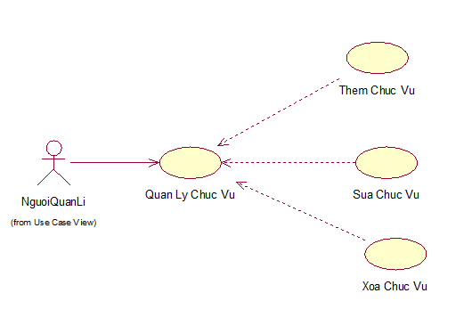

* Actor sử dụng “Thêm chức vụ”
  + - Tiền điều kiện:
* Người quản lí thực hiện
  + - Trigger:
* Người dùng click vào nút [Thêm chức vụ] trong giao diện hệ thống
  + - Luồng sự kiện chính:
* Người dùng nhập dữ liệu cần thiết cho việc thêm chức vụ
* Hệ thống kiểm tra dữ liệu đã đúng yêu cầu trong CSDL chưa, nếu đúng sẽ thông báo thêm thành công hộp thoại
  + - Luồng sự kiện phụ:
* Khi dữ liệu nhập dữ liệu sai theo yêu cầu hệ thống sẽ thông báo ra hộp thoại, sau đó người dùng cần lựa chọn và nhập lại dữ liệu theo đúng yêu cầu.
  + - Business Rules:
* Các ô cần nhập dữ liệu chức vụ bắt buộc phải nhập dữ liệu không được phép bỏ qua.
* Click nút Thêm chức vụ thì sẽ hiện ra hộp thoại thông báo của hệ thống
* Actor sử dụng “Sửa chức vụ”
  + - Tiền điều kiện:
* Người quản lí thực hiện
  + - Trigger:
* Người dùng click vào nút [Sửa chức vụ] trong giao diện hệ thống
  + - Luồng sự kiện chính:
* Người dùng lựa chọn dữ liệu cần thiết cho việc sửa chức vụ
* Hệ thống kiểm tra dữ liệu đã đúng yêu cầu trong CSDL chưa, nếu đúng sẽ thông báo thêm thành công hộp thoại
  + - Luồng sự kiện phụ:
* Khi dữ liệu lựa chọn và nhập dữ liệu sai theo yêu cầu hệ thống sẽ thông báo ra hộp thoại, sau đó người dùng cần lựa chọn và nhập lại dữ liệu theo đúng yêu cầu.
  + - Business Rules:
* Các ô cần lựa chọn và nhập dữ liệu chức vụ bắt buộc phải nhập dữ liệu không được phép bỏ qua.
* Click nút Sửa chức vụ thì sẽ hiện ra hộp thoại thông báo của hệ thống
* Actor sử dụng “Xóa chức vụ”
  + - Tiền điều kiện:
* Người quản lí thực hiện
  + - Trigger:
* Người dùng click vào nút [Xóa chức vụ] trong giao diện hệ thống
  + - Luồng sự kiện chính:
* Người dùng lựa chọn dữ liệu cần thiết cho việc xóa chức vụ
* Hệ thống kiểm tra dữ liệu đã đúng yêu cầu trong CSDL chưa, nếu đúng sẽ thông báo thêm thành công hộp thoại
  + - Luồng sự kiện phụ:
* Khi dữ liệu lựa chọn dữ liệu sai theo yêu cầu hệ thống sẽ thông báo ra hộp thoại, sau đó người dùng cần lựa chọn và nhập lại dữ liệu theo đúng yêu cầu.
  + - Business Rules:
* Các ô cần lựa chọn dữ liệu chức vụ bắt buộc phải nhập dữ liệu không được phép bỏ qua.
* Click nút Xóa chức vụ thì sẽ hiện ra hộp thoại thông báo của hệ thống
* UC008 “Quản lí loại món ăn”

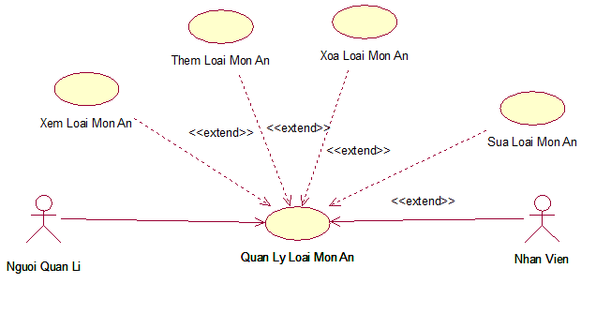

* Actor sử dụng “Thêm loại món ăn”
  + - Tiền điều kiện:
* Người quản lí và nhâ viên thực hiện
  + - Trigger:
* Người dùng click vào nút [Thêm loại món ăn] trong giao diện hệ thống
  + - Luồng sự kiện chính:
* Người dùng lựa chọn dữ liệu cần thiết cho việc thêm loại món ăn
* Hệ thống kiểm tra dữ liệu đã đúng yêu cầu trong CSDL chưa, nếu đúng sẽ thông báo thêm thành công hộp thoại
  + - Luồng sự kiện phụ:
* Khi dữ liệu lựa chọn và nhập dữ liệu sai theo yêu cầu hệ thống sẽ thông báo ra hộp thoại, sau đó người dùng cần lựa chọn và nhập lại dữ liệu theo đúng yêu cầu.
  + - Business Rules:
* Các ô cần lựa chọn và nhập dữ liệu loại món ăn bắt buộc phải nhập dữ liệu không được phép bỏ qua.
* Click nút Thêm loại món ăn thì sẽ hiện ra hộp thoại thông báo của hệ thống
* Actor sử dụng “Sửa loại món ăn”
  + - Tiền điều kiện:
* Người quản lí và nhân viên thực hiện
  + - Trigger:
* Người dùng click vào nút [Sửa loại món ăn] trong giao diện hệ thống
  + - Luồng sự kiện chính:
* Người dùng lựa chọn dữ liệu cần thiết cho việc sửa loại món ăn
* Hệ thống kiểm tra dữ liệu đã đúng yêu cầu trong CSDL chưa, nếu đúng sẽ thông báo thêm thành công hộp thoại
  + - Luồng sự kiện phụ:
* Khi dữ liệu lựa chọn và nhập dữ liệu sai theo yêu cầu hệ thống sẽ thông báo ra hộp thoại, sau đó người dùng cần lựa chọn và nhập lại dữ liệu theo đúng yêu cầu.
  + - Business Rules:
* Các ô cần lựa chọn và nhập dữ liệu loại món ăn bắt buộc phải nhập dữ liệu không được phép bỏ qua.
* Click nút Sửa loại món ăn thì sẽ hiện ra hộp thoại thông báo của hệ thống
* Actor sử dụng “Xóa loại món ăn”
  + - Tiền điều kiện:
* Người quản lí và nhân viên thực hiện
  + - Trigger:
* Người dùng click vào nút [Xóa loại món ăn] trong giao diện hệ thống
  + - Luồng sự kiện chính:
* Người dùng lựa chọn dữ liệu cần thiết cho xóa loại món ăn
* Hệ thống kiểm tra dữ liệu đã đúng yêu cầu trong CSDL chưa, nếu đúng sẽ thông báo thêm thành công hộp thoại
  + - Luồng sự kiện phụ:
* Khi dữ liệu lựa chọn dữ liệu sai theo yêu cầu hệ thống sẽ thông báo ra hộp thoại, sau đó người dùng cần lựa chọn và nhập lại dữ liệu theo đúng yêu cầu.
  + - Business Rules:
* Các ô cần lựa chọn dữ liệu loại món ăn bắt buộc phải nhập dữ liệu không được phép bỏ qua.
* Click nút Xóa loại món ăn thì sẽ hiện ra hộp thoại thông báo của hệ thống
* Actor sử dụng “Xem loại món ăn”
* Tiền điều kiện:
* Người quản lí và nhân viên thực hiện
* Trigger:
* Khi người dùng chọn dữ liệu loại món ăn, hệ thống sẽ hiển thị lên danh sách loại món ăn.

### **Sequence Diagram**

### **Biểu đồ lớp**

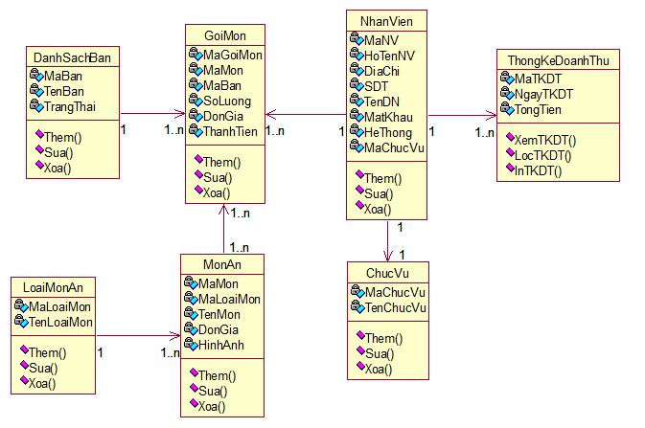

### **Thiết kế cơ sở dữ liệu**

#### **Danh sách các bảng**

**Table 1 Bảng Nhân Viên**

|  |  |  |  |  |
| --- | --- | --- | --- | --- |
| STT | Tên thuộc tính | Kiểu dữ liệu | Ràng buộc | Mô tả |
| **1** | MaNV | Int | Khóa chính | Mã nhân viên |
| **2** | HoTenNV | Nvarchar (50) |  | Tên nhân viên |
| **3** | DiaChi | Nvarchar (50) |  | Địa chỉ nhân viên |
| **4** | SDT | Varchar (50) |  | Số điện thoại nhân viên |
| **5** | HinhAnhNV | Nvarchar (50) |  | Hình ảnh nhân viên |
|  | TenDN | Varchar (250) |  | Tên đăng nhập |
|  | MatKhau | Varchar (250) |  | Mật khẩu |
|  | HeThong | Nvarchar (250) |  | Hệ thống |
|  | MaChucVu | Int | Khóa ngoại | Mã chức vụ |

**Table 2 Bảng Danh Sách Bàn**

|  |  |  |  |  |
| --- | --- | --- | --- | --- |
| STT | Tên thuộc tính | Kiểu dữ liệu | Ràng buộc | Mô tả |
| **1** | MaBan | Int | Khóa chính | Mã Bàn |
| **2** | TenBan | Nvarchar(250) |  | Tên bàn |
| **3** | TrangThai | Nvarchar(250) |  | Trạng thái |

**Table 3 Bảng Loại Món**

|  |  |  |  |  |
| --- | --- | --- | --- | --- |
| STT | Tên thuộc tính | Kiểu dữ liệu | Ràng buộc | Mô tả |
| **1** | MaLoaiMon | Int | Khóa chính | Mã Loại Món |
| **2** | TenLoaiMon | Nvarchar (250) |  | Tên loại món |

**Table 5 Bảng Thống Kê Doanh Thu**

|  |  |  |  |  |
| --- | --- | --- | --- | --- |
| STT | Tên thuộc tính | Kiểu dữ liệu | Ràng buộc | Mô tả |
| **1** | MaTKDT | Int | Khóa chính | Mã thống kê doanh thu |
| **2** | NgayThanhToan | Date |  | Ngày thanh toán |
| **3** | TongTien | Decimal (9, 0) |  | Tổng tiền |

**Table 6 Bảng Gọi Món**

|  |  |  |  |  |
| --- | --- | --- | --- | --- |
| STT | Tên thuộc tính | Kiểu dữ liệu | Ràng buộc | Mô tả |
| **1** | MaGoiMon | Int | Khóa chính | Mã gọi món |
| **2** | MaBan | Int | Khóa ngoại | Mã bàn |
| **3** | MaMon | Int | Khóa ngoại | Mã món |
| **4** | SoLuong | Int |  | Số lượng |
| **5** | ThanhTien |  |  | Thành tiền |
| **6** | DonGia | Decimal (9, 0) |  | Đơn giá |

**Table 7 Bảng Món Ăn**

|  |  |  |  |  |
| --- | --- | --- | --- | --- |
| STT | Tên thuộc tính | Kiểu dữ liệu | Ràng buộc | Mô tả |
| **1** | MaMon | Int | Khóa chính | Mã món |
| **2** | MaLoaiMon | Int |  | Mã loại món |
| **3** | TenMon | Nvarchar (50) |  | Tên món |
| **4** | DonGia | Decimal (9, 0) |  | Đơn giá |
| **5** | HinhAnh | Varchar (50) |  | Hình ảnh |

#### **Diagrams (sơ đồ quan hệ)**

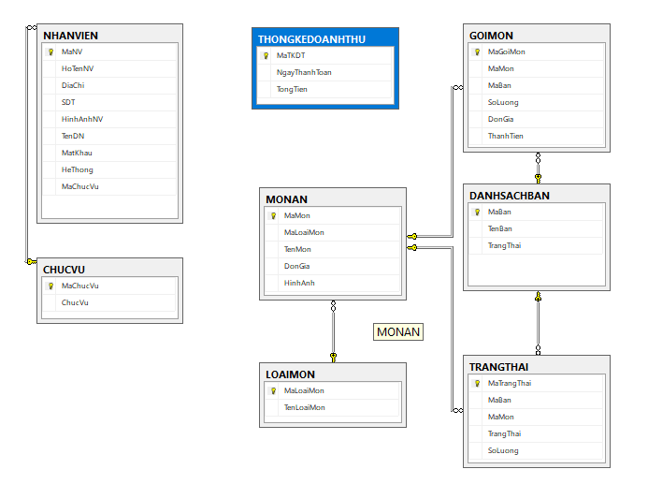

# CÀI ĐẶT VÀ THỬ NGHIỆM

## Yêu cầu

### **Yêu cầu phần cứng**

* RAM 2 GB trở lên
* Cấu hình intel core I3 trở lên

### **Yêu cầu phần mềm**

* Hệ điều hành Windows XP, Windows 7, Windows8
* SQL server 2008 trở lên
* Visual Studio
* Android Studio

## Chương trình

### Giới thiệu chương trình

### Giao diện và hướng dẫn sử dụng

#### **Giao diện Desktop**

#### **Giao diện Android**

# 

# ĐÁNH GIÁ KẾT QUẢ VÀ HƯỚNG PHÁT TRIỂN

**1. Đánh giá kết quả**

* 1. **Chức năng đã làm được**

Triển khai được phần mềm ứng dụng quản lí nhà hàng tương đối hoàn chỉnh các chức năng cần thiết cơ bản cho phép nhân viên order chỉnh sửa order, xem tình trạng bàn một các linh hoạt tại chỗ, thanh toán in hóa đơn và thống kê doanh thu.

Phần quyền sử dụng cho các tài khoản.

Đảm bảo phần mềm ứng dụng dễ sử dụng và giao diện đẹp.

Đảm bảo được khả năng thực hiện đúng các quy trình thực hiện.

* 1. **Chức năng chưa làm được**

Chức năng trao đổi giữa người dụng android và desktop

**2. Hướng phát triển**

# Tối ưu tốc độ thực hiện của phần mềm ứng dụng

Tối ưu giao diện phần mềm ứng dụng

# Tài liệu tham khảo

## *Tài liệu với WPF*

[1].<https://www.c-sharpcorner.com/UploadFile/0f100d/storing-and-retrieving-image-from-sql-server-database-in-wpf/>

[2]. <https://csharpcanban.com/lap-trinh-wpf>

[3]. <https://material.io/design/>

[4].<https://www.wpf-tutorial.com/vi/5/xaml/xaml-la-gi/>

## *Tài liệu với Android*

[5].<https://o7planning.org/vi/10415/huong-dan-lap-trinh-android-cho-nguoi-moi-bat-dau-hello-android>

[6].<https://www.howkteam.vn/course/khoa-hoc-lap-trinh-android-co-ban/gioi-thieu-lap-trinh-android-11>

[7].<https://www.youtube.com/watch?v=j9EFbeKn1qk>

[8].<https://csc.edu.vn/lap-trinh-di-dong/tin-tuc/kham-pha-lap-trinh-di-dong/hoc-lap-trinh-android-bai-1-thiet-lap-moi-truong-lap-trinh-va-tao-ung-dung-dau-tien-376>